弱化学势无序下 Floquet 0／π 候选
无序与平均 kick 匹配对照
108 个无序实现＋108 个均匀对照 · 不筛选种子
2026-11-11 主检验不支持；不能归因于无序单独破坏

目录
以下页码为可见缓存；在 Word/WPS 中更新域可刷新。

一、无序模型与均值匹配 2
二、全部实现与参数相关结果 3
三、独立验证与结论边界 4

一、无序模型与均值匹配
无序只改变化学势 δ 脉冲，采用 a_n=rβ_n；自由演化、周期、 hopping 和 pairing 均不变。均匀均值匹配对照使用 a_n=r·mean(β)，因此可区分平均驱动条件与空间涨落。
$a_n = r β_n, a_uniform,n = r mean(β), U = K(β) F K(β)$
项目 | 固定协议
尺寸与实现 | N=80、160 各 16 个；N=320 前 4 个
强度 | r=0.05、0.1 为主检验；r=0.2 为压力测试
随机序列 | default_rng(20261111+seed).random(320)[:N]，跨强度和尺寸复用
观测量 | 谱分离、端点权重、基无关子空间 IPR、第二对诊断
附加控制 | 逐实现均值匹配与零 kick 参照
不把不同实现的本征值平均成单一真实样品。平移不变 Bloch winding 不用于无序链；本轮只评估有限实现的数值候选稳健性。
判据层级 | 规则 | 本轮结果
主检验 | 全部或多数实现满足 separation<0.1、edge_weight>0.5 | not_supported
压力测试 | r=0.2 单独报告，不抵消主检验 | 部分组合通过
全尺寸旧判据 | inconclusive_preserved | 不改阈值、不改旧记录

二、全部实现与参数相关结果
主检验不支持，但弱强度失败常与均匀平均 kick 对照重合，不能归因于无序单独破坏。部分模态在特定强度和尺寸下仍表现稳健。全部实现和失败记录均保存在原始数据中。
N | r | 模 | 无序通过 | 均匀均值通过 | 判定一致
160 | 0.1 | 0 | 1/16 | 16/16 | 1/16
160 | 0.1 | π | 16/16 | 16/16 | 16/16
320 | 0.1 | 0 | 1/4 | 4/4 | 1/4
320 | 0.1 | π | 4/4 | 4/4 | 4/4
160 | 0.2 | 0 | 15/16 | 16/16 | 15/16
160 | 0.2 | π | 15/16 | 16/16 | 15/16
320 | 0.2 | 0 | 4/4 | 4/4 | 4/4
320 | 0.2 | π | 4/4 | 4/4 | 4/4
N=160、r=0.1 的 0 模无序为 1/16，而均匀均值为 16/16；π 模两者均为 16/16。N=320 同强度的 0 模分别为 1/4 和 4/4，π 模均为 4/4。这里显示模态与参数相关的无序敏感性，不能推广为所有弱无序均破坏拓扑。
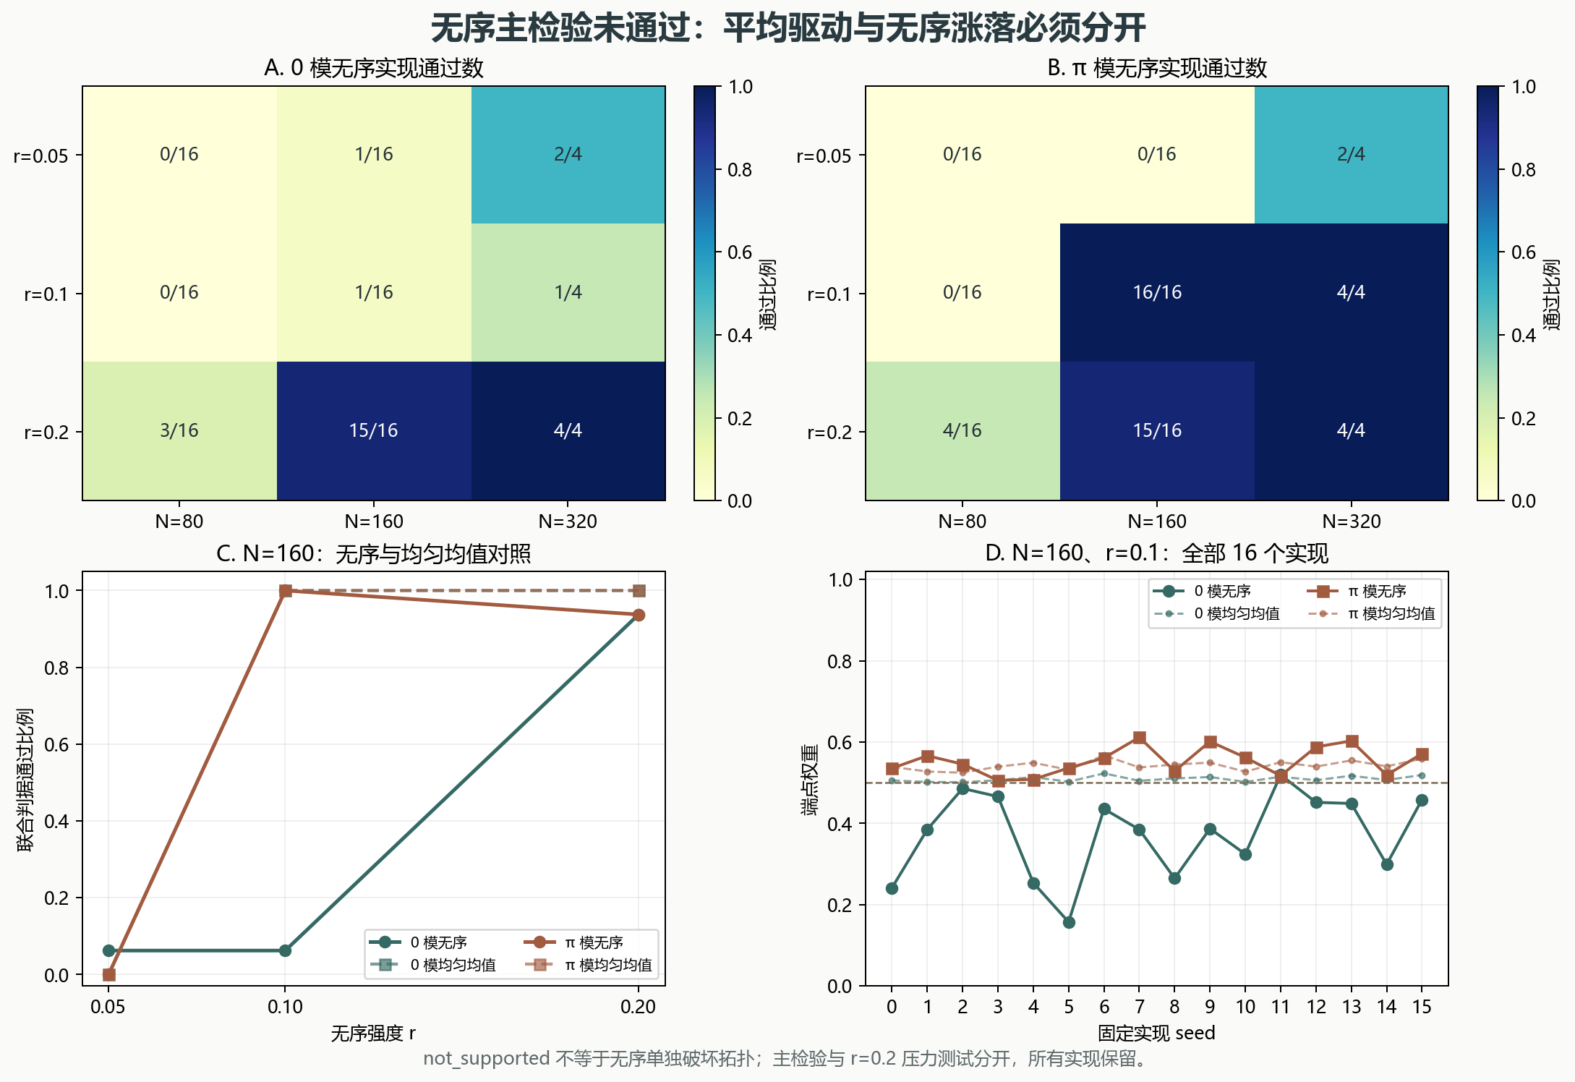
图 1 全部无序通过数、均匀均值对照和全部种子端点权重。

三、独立验证与结论边界
独立复核重新构造选定无序实现的自由部分和解析 kick，检查正交性、子空间旋转不变性、均值匹配、原始通过数及全部 CSV。5 项模型合同和 6 项独立检查均通过。
证据层 | 实际结果 | 不能推出
主检验 | not_supported | 不能宣称所有弱无序实现均稳健
弱强度失败 | 常与均匀平均 kick 对照重合 | 不能归因于无序单独破坏
N=160、r=0.1 | 0 模 1/16 对 16/16；π 模 16/16 对 16/16 | 模态与参数相关，不能泛化
r=0.2 压力测试 | N=160 各 15/16；N=320 各 4/4 | 不抵消主检验失败
无序拓扑 | 未计算无序 winding | 不宣称拓扑不变量、热力学极限或材料 Tc
本研究不含相互作用、耗散、自洽配对、材料 Tc 或实验复现。有限实现的通过与否必须与平均 kick、尺寸和模态共同解释。
复现命令：python research/floquet-bdg-disorder/run_verification.py。原始数据见 results.json、realizations.csv、mean_matched.csv、disorder_sequences.npz 和 profiles.npz；均值对照说明见 MEAN_CONTROL.md。

Mondal, Sen and Dutta, arXiv:2203.16353v3, Eq. (7). Chemical-potential kick-only spatial disorder; no hopping disorder, temporal noise, interactions or dissipation.
Source: results.json, realizations.csv, mean_matched.csv, disorder_sequences.npz and profiles.npz. All realizations and failures are retained; no eigenvalue averaging is used as a single sample.
Source: verify_disorder.py and run.log. Independent reconstruction, analytic kick, mean matching, subspace rotation invariance and raw pass-count checks.
Source: MEAN_CONTROL.md and results.json scope. No disorder winding, thermodynamic-limit proof, material Tc prediction, non-equilibrium steady-state proof or experimental validation.

